Практическая работа
По дисциплине «Системы автоматизированного проектирования» для студентов групп СЗ-21-22 специальности 08.02.01 «Строительство и эксплуатация зданий и сооружений» и СП-21-22 специальности 35.02.12 « Садово- парковое и ландшафтное строительство»
Тема: Работа с размерами в NanoCAD
Цель: Научиться работать с размерами в NanoCAD, начать черчение здания, используя размеры в NanoCAD. Чертим в реальную величину. Проставляем размеры по правилам.

Теоретический материал
Платформа Nano CAD 23 разработана в России, относится к классу универсальных систем автоматизированного проектирования (САПР) и является основным инструментом современного инженера-проектировщика. Продукт обладает всеми необходимыми инструментами для формирования и выпуска рабочей документации, работы с трехмерным пространством и преобразования данных.
Также платформа Nano CAD 23 напрямую, без необходимости конвертации и преобразования данных, поддерживает все версии самого распространенного в мире САПР-формата *.dwg

Динамический ввод данных
В новой версии Платформы Nano CAD 23 появился динамический ввод: теперь задавать размеры и параметры примитивов можно сразу в рабочем пространстве, не используя командную строку.Динамический ввод доступен как при создании, так и при редактировании элементов, что намного упрощает работу с чертежом.

Инструменты (палитры)
Новые палитры инструментов позволяют быстро добавлять типовые блоки и вызывать часто используемые команды. А если стандартных элементов недостаточно, можно создать собственные наборы блоков, штриховок и скриптов, чтобы загружать их в один клик.

Комплекты документации (подшивки)
В Платформе Nano CAD 23 можно «на лету» создавать комплекты (подшивки) документации любого объема в привычном для проектировщиков виде. Это позволяет централизованно управлять сотнями чертежей из разных файлов, а также использовать автонумерацию, чтобы не тратить время на сортировку листов.

Совместимость с другими решениями
Платформа Nano CAD 23 сохраняет без изменения в DWG-файле информацию о прокси-объектах, созданных в других САПР, что позволит переносить данные между Платформой Nano CAD 23 и сторонними САПР без ограничений и сформировать единую технологическую цепочку.
Также Платформа Nano CAD 23 поддерживает объемное отображение 3D-объектов (полигональные и триангулярные поверхности, границы твердых тел), а с помощью дополнения «3D-моделирование» позволяет создавать любые трехмерные модели. При этом оформлять чертежи, содержащие 3D-объекты, можно без дополнительных приложений.

Стандартизованный интерфейс
Графический интерфейс и принципы работы в nanoCAD почти не отличаются от широко известных САПР, поэтому освоить программу в кратчайший срок сможет любой проектировщик. Меню, значки, панели и командная строка легко узнаваемы, так что усилий на переобучение почти не понадобится.
Для удобства Платформа Nano CAD 23 содержит несколько визуальных тем, в том числе темную (графитовую), которая намного снижает нагрузку на глаза при длительной работе. Новый визуальный редактор интерфейса может настраивать практически каждый элемент программы, а также переносить эти настройки с одного рабочего места на другое.
В Платформе Nano CAD 23 реализуются принципы динамического интерфейса –
Прямая поддержка формата DWG
Платформа Nano CAD 23 напрямую работает с DWG – самым популярным форматом файлов технической документации. Широкий диапазон поддерживаемых версий (от DWG R11 до DWG2018) позволяет без конвертаций и потерь переносить данные между nanoCAD и другими САПР, чтобы обеспечить единую технологическую цепочку. Платформа Nano CAD 23 – одна из немногих платформ на российском рынке, предлагающих полную поддержку формата DWG и всего, что с ним связано.
В Платформе Nano CAD 23 можно работать в пространстве модели и пространстве листа, использовать настраиваемые под листы видовые экраны (Viewports), внешние ссылки (XREF), библиотеки блоков и типовых настроек инструментов, а также встроенные средства автоматического сохранения и восстановления чертежей, создания резервных копий файлов и многое другое. Помимо «классических» утилит для формата DWG, nanoCAD предлагает и ряд уникальных:

Полноценный инструмент разработки чертежей
Платформа Nano CAD 23 содержит все необходимые инструменты базового проектирования и позволяет:
- создавать и редактировать различные 2D- и 3D-векторные примитивы, тексты, объекты оформления чертежа, настройки отображения и печати графической технической документации;
- создавать и использовать любые виды таблиц и спецификаций по атрибутам блоков и объектам оформления;
- настраивать рабочую среду для оформления рабочей документации по различным стандартам;
- просматривать, формировать и редактировать поверхностные 3D-модели и создавать координатные системы для редактирования 3D-объектов;
- эффективно обмениваться технической информацией и чертежами с проектировщиками, работающими в других САПР, благодаря полной поддержке формата DWG;
- использовать при проектировании любую техническую документацию, хранящуюся в электронном растровом формате (сканированные чертежи, тексты, таблицы, фотографии);
- печатать технические документы на любых устройствах печати, в том числе и с нестандартным форматом бумаги.

САПР по отечественным стандартам
Платформа Nano CAD 23 изначально настроена на отечественные стандарты: текстовые и размерные стили для чертежных шрифтов соответствуют ГОСТ 2.304-81 (SHX и TTF), а размеры оформляются как по СПДС (засечки), так и по ЕСКД (стрелки). В Платформе Nano CAD 23 включены типы линий по ГОСТ 2.303, метрические масштабы для видовых экранов и вывода областей печати по ГОСТ 2.302-68, а также база шаблонов основных таблиц: экспликаций, ведомостей и обычных и групповых спецификаций.
В новейшие версии включена база штриховок по ГОСТ, а файл шрифта txt.shx, ранее использовавшийся как альтернатива отсутствующим шрифтам, заменен на шрифт CS_Gost2304.shx. Все это позволяет сразу же применять Платформу Nano CAD 23 для оформления рабочей документации по отечественным стандартам.
Платформа Nano CAD 23 строго соответствует российским стандартам оформления рабочей документации, что подтверждено Сертификатом соответствия № РОСС RU.СП15.Н00781. Даже классическая функция проверки орфографии в Платформа Nano CAD 23 адаптирована под российские условия: Nano CAD 23 учитывает сокращения, определяемые ГОСТ 2.316-2008, ГОСТ Р 21.1101-2013, РД 31.30.01.01-89 и другими стандартами.
Настройка размерных стилей в NanoCAD 23
- 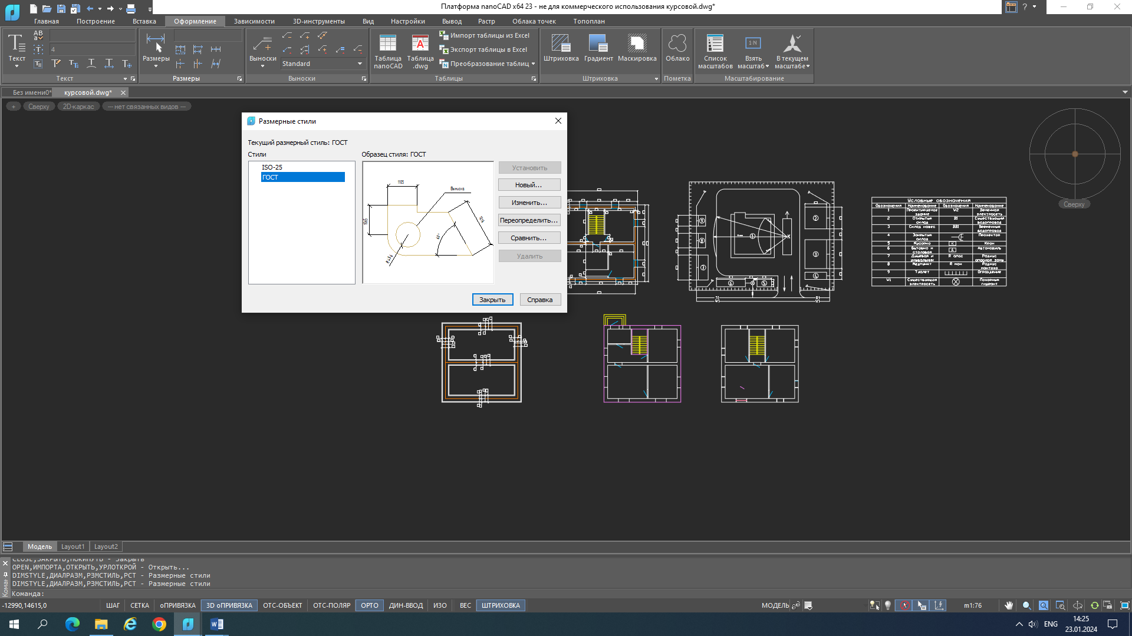В ленте выбрать поле «Оформление», нажать кнопку «Изменить»
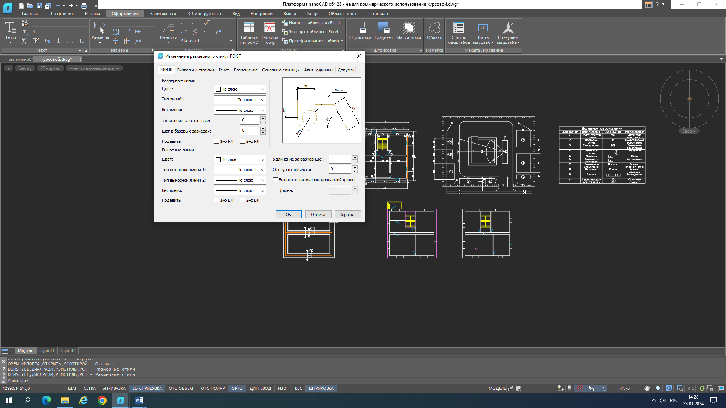
- Выполнить настройку размерного стиля ГОСТ
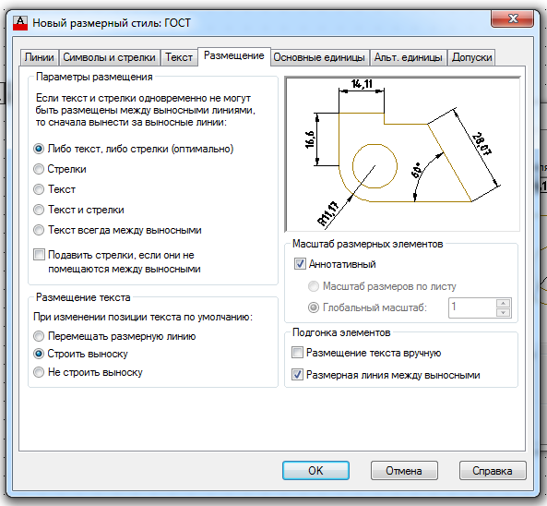
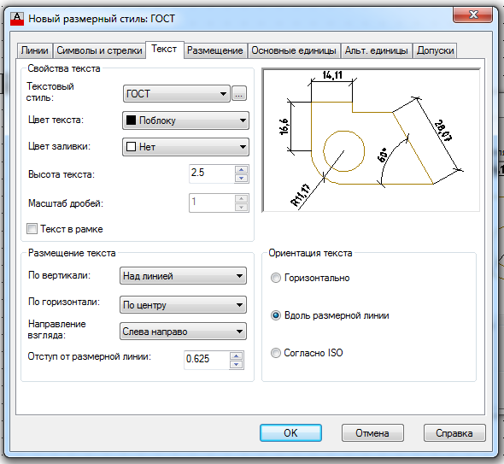
- Вкладка Линии- настраиваем по этому окну
- Вкладка Символы и стрелки- выбираем Наклон
- Вкладка Текст- создает текстовый стиль ГОСТ
- Вкладка Размещение – Выбираем Строить Выноску, убираем Размещение текста вручную
Все размеры принципиально делятся на две группы: линейные и угловые. Линейные размеры характеризуют такие параметры, как длина, ширина, толщина, высота., диаметр, радиус. Угловой размер характеризует величину угла.
Линейные размеры на чертеже задаются в миллиметрах. При этом единицы измерения на чертеже не обозначаются. Что касается угловых размеров, то они задаются в градусах, минутах и секундах, причем с обозначением единиц измерения.
Основные правила нанесения размеров на чертеже
- Первая размерная линия должна находиться на расстоянии 15мм от контура объекта.
- Расстояние между параллельными размерными линиями должно составлять 7…10 мм.
- Размерный текст (числа) наносится над размерной линией как можно ближе к середине. Для величин, размерная линия которых расположена вертикально, размерный текст пишется и читается слева.
- В том случае, когда на чертеже имеется несколько одинаковых элементов, размер рекомендуется выносить для одного из них, причем с указанием общего количества таких элементов (на полке линии- выноски)
- Осевая линия должна выходить за контур детали на 2-3 мм
- Необходимо избегать пересечения размерных и выносных линий, а также пересечения размерных линий между собой.
- Каждый размер наносят на чертеже только один раз.
- Размерный текст (размерные числа) и допуски не разрешается разделять или пересекать какими бы то ни было линиями чертежа. В месте нанесения размерного числа осевые, центровые линии и линии штриховки не прерывают.
- Размеры надо наносить таким образом, чтобы чертеж можно было удобно читать при использовании.
Размеры в NanoCAD находятся в Ленте в блоке Размеры,
- Линейный размер - строится таким образом, чтобы размерная линия была параллельна осям X и Y. Это наиболее часто применяемый тип.
- Параллельный размер – используется для нанесения размеров на наклонные объекты, контур (или фрагменты контура контура) которых не параллелен осям X и Y. При этом размерная линия такого размера будет параллельна линии объекта.
- Быстрый размер – это размер в NanoCAD представляет собой, скорее, инструмент, позволяющий за один раз построить размеры сразу для нескольких объектов.
- Размеры от общей базы – представляет собой последовательность размеров, но только эти размеры все привязаны к одной точке. То есть первая выносная линия является одной единой для всех размеров.
- Размерная цепь – представляет собой последовательность связанных друг с другом размеров. При этом вторая выносная линия первого размера является первой выносной линией второго размера и т.д.
- Быстрая выноска – представляет собой выносную линию, начинающиеся стрелкой и заканчивающийся полкой. Обычно выноски используются для выставления меток или вставки поясняющего текста.
- Диспетчер размерных стилей.
Практическая часть
- Выполнить чертеж здания, выбрав свои размеры строений.
- Проставить размеры по правилам.
- Напоминаю: если Вы использовали Шаблоны, не забудьте поставить правильный масштаб, так как мы чертили в реальную величину. Если вы не использовали шаблоны, не забудьте размеры текста и стрелок увеличить в величину, обратную масштабу. Если Вы будете распечатывать в масштабе 1:100, тогда надо увеличить высоту текста и размер стрелок в 100 раз
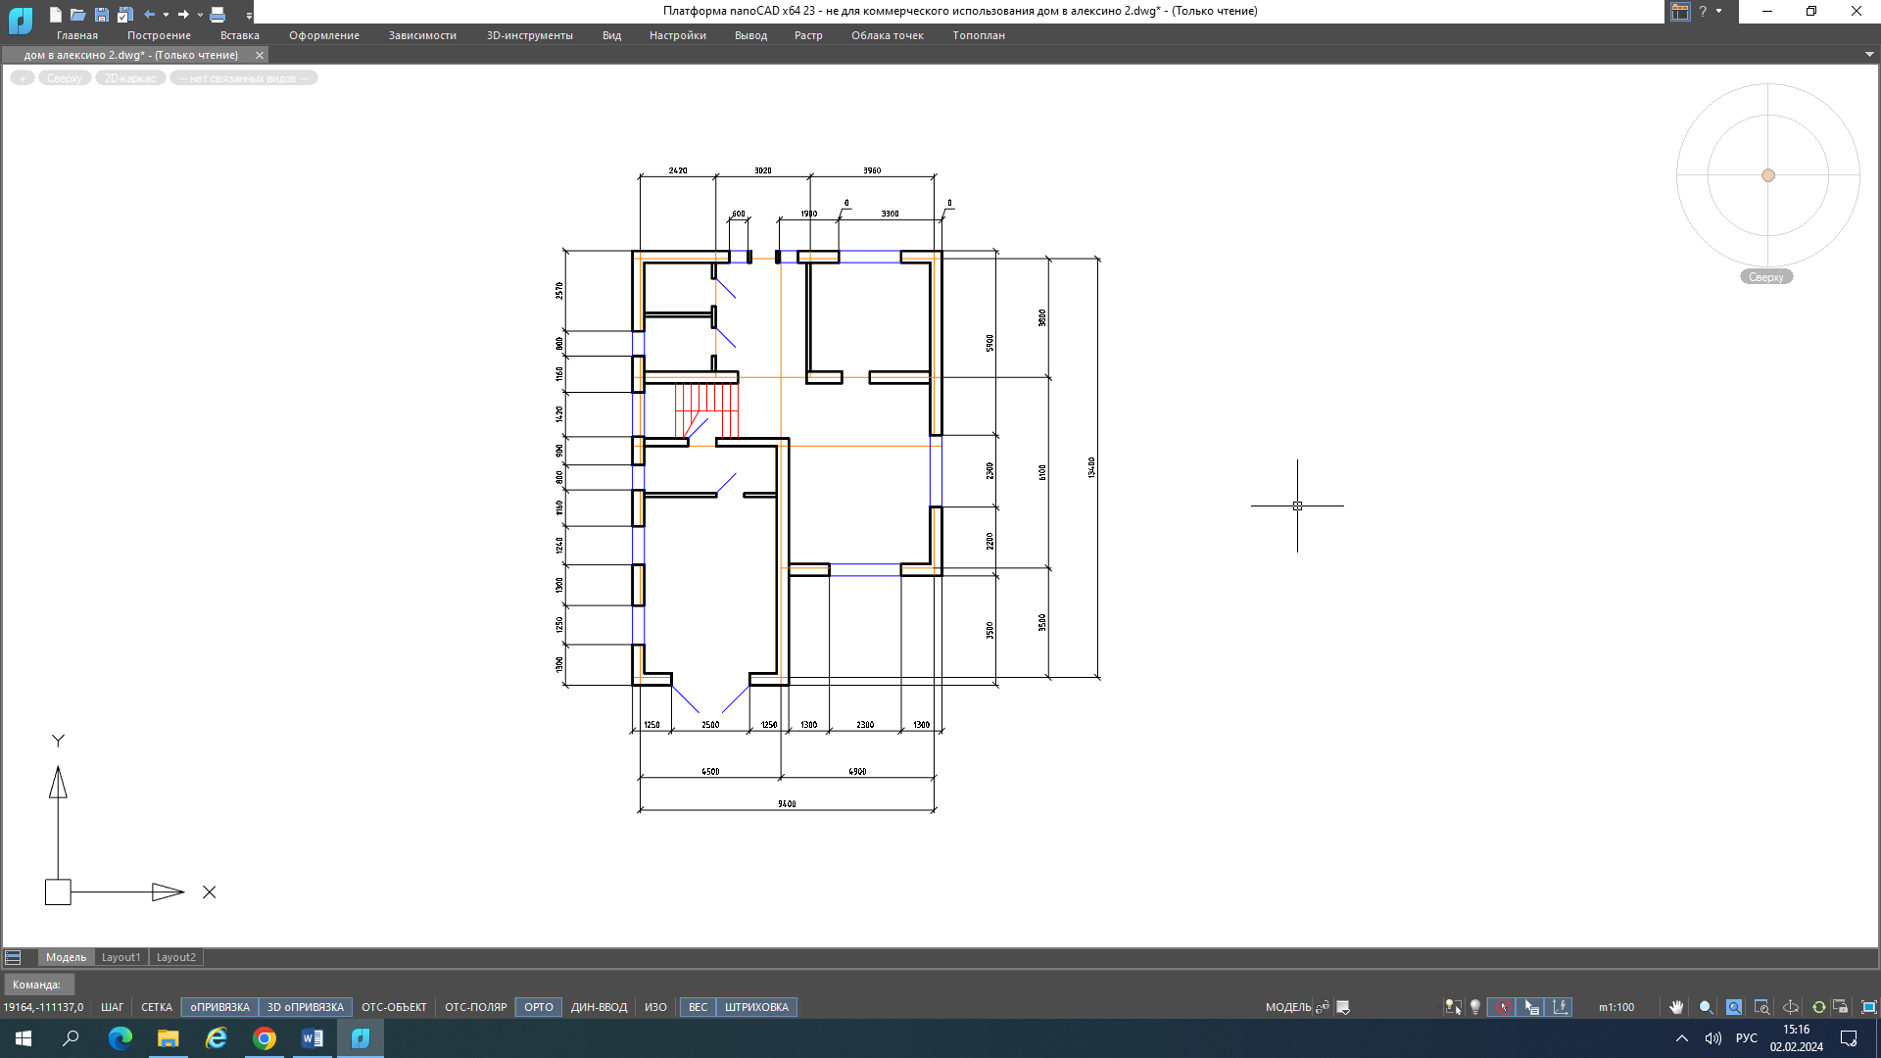
Контрольные вопросы:
- Какие команды используются в настройке размерного стиля?
- Какие масштабы используются для построения плана здания?

ЛИТЕРАТУРА И СРЕДСТВА ОБУЧЕНИЯ
ОСНОВНАЯ ЛИТЕРАТУРА
- Габидулин В.М. Основы работы в NanoCAD: -ДМК Пресс, Москва, 176 стр. – ЭБС PROFSPO
- Кувшинов Н.C. . Инженерная 2D, 3D компьютерная графика NanoCAD 2023, учебное пособие, Литрес Москва, 530c. — ЭБС PROFSPO

Источники из Интернет
- http://www.curator.ru/physics/it_school.html - информационные ресурсы в среднем профильном образовании
- http://www.intuit.ru/catalog/ - Университет Информационных Технологий
- https://profspo.ru/- электронно библиотечная система
- https://www.pointcad.ru/novosti/obzor-sistem-avtomatizirovannogo-proektirovaniya - обзор популярных САПР

